СОЦИАЛЬНО-ЭКОНОМИЧЕСКОЕ ПОЛОЖЕНИЕ
РЕСПУБЛИКИ АРМЕНИЯ И ДЕЙСТВИЯ ПРОФСОЮЗОВ

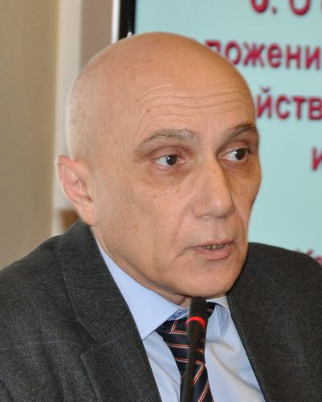 | Борис ХАРАТЯН,  заместитель председателя Конфедерации  профсоюзов Армении

В течение 2014 г. темпы экономического роста в стране замедлились. Показатель экономической активности Армении по статистическим данным в январе–декабре 2014 г. по сравнению с тем же периодом 2013 г. вырос всего на 3,9 %, что было обусловлено в основном ростом сельского хозяйства – 7,2% и сферы услуг – 7,8%. Объём производства промышленной продукции увеличился лишь на 2,7%.
В то же время объем строительства за январь–декабрь 2014 г. по сравнению с тем же периодом 2013 г. сократился на 4,3%.
Рост потребительских цен в 2014 г. составил 3%.

Одним из механизмов повышения покупательной способности является повышение размера минимальной заработной платы. С 1-ого июля 2014 года минимальная заработная плата в Армении по сравнению с 2013 г. повысилась примерно на 10 долл. и на сегодня составляет 104 долл. Размер минимальной заработной платы крайне низок и не способен обеспечить даже минимальные потребности работника.
Для обоснования размера установления минимальной заработной платы отсутствует механизм её установления в соответствии с конвенциями Международной организации труда, не задействованы механизмы расчёта или критерии установления минимальной заработной платы, она устанавливается, исходя из возможностей государственного бюджета.
Среднемесячная номинальная заработная плата в Армении в феврале 2015 г. составила 174450 драмов (364 долл.), и по сравнению с тем же периодом прошлого года её рост составил примерно 11%.
В январе 2015 г. самые высокие зарплаты были зафиксированы в сфере финансовой и страховой деятельности, горнорудной промышленности, информации и связи.

Самыми низкооплачиваемыми сферами в Армении являлись сферы образования, сельского хозяйства, культуры.
По итогам IV квартала 2014 г. численность экономически активного населения составила 1352,1 тыс. человек. Численность официально зарегистрированных безработных в феврале 2015 г. составила 69672 человека. Согласно исследованиям, проведенным по методике МОТ, в IV квартале 2014 г. уровень безработицы в Армении составил 17,8%., среди женщин – 18,5%.

С 1 января 2015 г. средний размер пенсии по сравнению с 2014 г. увеличился примерно на 11 долл. и составил 86 долл. Однако, несмотря на повышение размера пенсии, её покупательная способность постоянно снижается в связи с продолжающимся повышением цен на товары и услуги. Пенсия не обеспечивает пенсионерам достойный уровень жизни.
Несмотря на то, что ещё в марте 2004 г. был принят закон Республики Армения «О минимальной потребительской корзине и минимальном потребительском бюджете», которым устанавливаются порядок и сроки расчёта минимального потребительского бюджета, на сегодняшний день Правительством он официально не установлен.

Ежеквартально Национальной статистической службой Армении публикуется стоимость потребительской корзины, сформированной по средним фактическим ценам, состав, структура и энергетика которой разработаны Министерством здравоохранения республики, и в IV квартале 2014 г. она была эквивалентна 121 долл. По итогам обследования уровня жизни, проводимого по методологии Всемирного банка, стоимость потребительской корзины за тот же период составила 92 долл.

Основным приоритетом деятельности Конфедерации профсоюзов Армении продолжает оставаться повышение роли коллективных договоров, которым предусматривается социальные льготы, гарантирующие достойный уровень жизни трудящихся.
В 2014 г. всего было заключено 655 коллективных договоров, в том числе: 4 отраслевых, 60 территориальных и 591 на предприятиях и в организациях.

27 апреля 2009 г. был подписан Республиканский коллективный договор между Правительством Республики Армения, Конфедерацией профсоюзов Армении и Республиканским союзом работодателей Армении, срок действия которого был продлен до 30 июня 2015 г.

В связи с тем, что срок действия коллективного договора истекает, на заседании Трёхсторонней комиссии была создана рабочая группа, которая в настоящее время разрабатывает проект нового трехстороннего коллективного договора.

